⁰ ¹ ² ³ ⁴ ⁵ ⁶ ⁷ ⁸ ⁹₀ ₁ ₂ ₃ ₄ ₅ ₆ ₇ ₈ ₉

贝塞尔曲线 (Bézier Curve)

范叶亮 / 2019-02-19

分类: 数学, 可视化 / 标签: 贝塞尔曲线, Bézier Curve / 字数: 1187

知道贝塞尔曲线 (Bézier Curve) 这个名字已经有很长一段时间了，但一直没有去详细了解一番。直到最近想要绘制一个比较复杂的曲线，才发现很多工具都以贝塞尔曲线为基础的，这包括 Adobe 全家桶中的钢笔工具，还有 OmniGraffle 中的曲线。迫于仅靠猜其是如何工作的但一直没猜透的无奈，只能去详细了解一下其原理再使用了。

数学表示
贝塞尔曲线 (Bézier Curve) 是由法国工程师皮埃尔·贝兹 (Pierre Bézier) 于 1962 年所广泛发表，他运用贝塞尔曲线来为汽车的主体进行设计 ¹。贝塞尔曲线最初由保尔·德·卡斯特里奥 (Paul de Casteljau) 于 1959 年运用德卡斯特里奥算法 (De Casteljau’s Algorithm) 开发，以稳定数值的方法求出贝塞尔曲线。

线性贝塞尔曲线
给定点 P₀,P₁，线性贝塞尔曲线定义为：
(1)B(t)=(1−t)P₀+tP₁,t∈[0,1]
不难看出，线性贝塞尔曲线即为点 P₀ 和 P₁ 之间的线段。
对于 P₀=(4,6),P₁=(10,0)，当 t=0.25 时，线性贝塞尔曲线如下图所示：
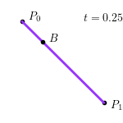
整个线性贝塞尔曲线生成过程如下图所示：
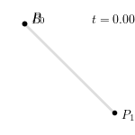

二次贝塞尔曲线
给定点 P₀,P₁,P₂，二次贝塞尔曲线定义为：
(2)B(t)=(1−t)²P₀+2t(1−t)P₁+t²P₂,t∈[0,1]
对于 P₀=(0,0),P₁=(4,6),P₂=(10,0)，当 t=0.25 时，二次贝塞尔曲线如下图所示：
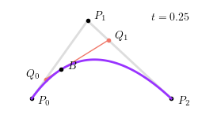
整个二次贝塞尔曲线生成过程如下图所示：
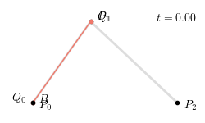

三次贝塞尔曲线
给定点 P₀,P₁,P₂,P₃，三次贝塞尔曲线定义为：
(3)B(t)=(1−t)³P₀+3t(1−t)²P₁+3t²(1−t)P₂+t³P₃,t∈[0,1]
对于 P₀=(0,0),P₁=(−1,6),P₂=(6,6),P₃=(12,0)，当 t=0.25 时，三次贝塞尔曲线如下图所示：
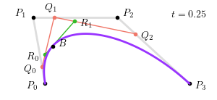
整个三次贝塞尔曲线生成过程如下图所示：
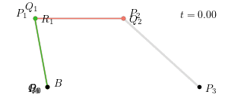

一般化的贝塞尔曲线
对于一般化的贝塞尔曲线，给定点 P₀,P₁,⋯,Pn， n 次贝塞尔曲线定义为：
(4) 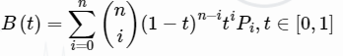
其中，
(5) 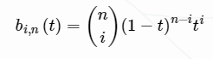
称之为 n 阶 Bernstein 多项式，点 Pi 称为贝塞尔曲线的控制点。从生成过程来看，贝塞尔曲线是通过 n 次中介点 (Qj,Rk,Sl) 生成的，一个更加复杂的四次贝塞尔曲线 (t=0.25) 如下图所示：
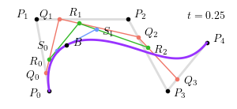
整个四次贝塞尔曲线生成过程如下图所示：
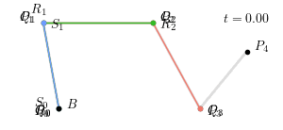
其中，Q₀=(1−t)P₀+tP₁，R₀=(1−t)Q₀+tQ₁，S₀=(1−t)R0+tR₁，B=(1−t)S₀+tS₁ 为构成贝塞尔曲线的点。
上述图形和动画的绘制代码请参见这里。

应用技巧
在很多绘图软件中，钢笔工具使用的是三次贝塞尔曲线，其中起始点和结束点分别对应 P₀ 和 P₁，起始点和结束点的控制点分别对应 P₂ 和 P₃。
在利用钢笔工具绘图时，可以参考如下建议来快速高效地完成绘图 ²：
- 控制点尽可能在曲线的最外侧或最内侧。
- 除了曲线的结束处外，控制点的控制柄尽可能水平或垂直。
- 合理安排控制点的密度。
下面两张图分别展示了一个原始的字母图案，以及参考上述建议利用贝塞尔曲线勾勒出来的字母图案边框：

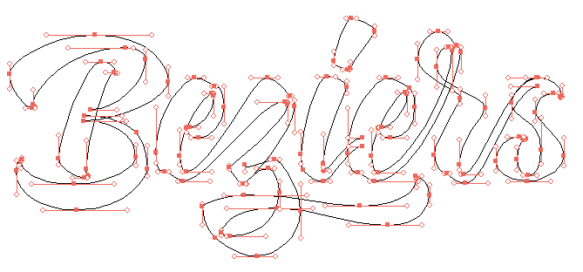增加t可延长
atan2(y2-y1,x2-x1)*180/3.14可得到角度
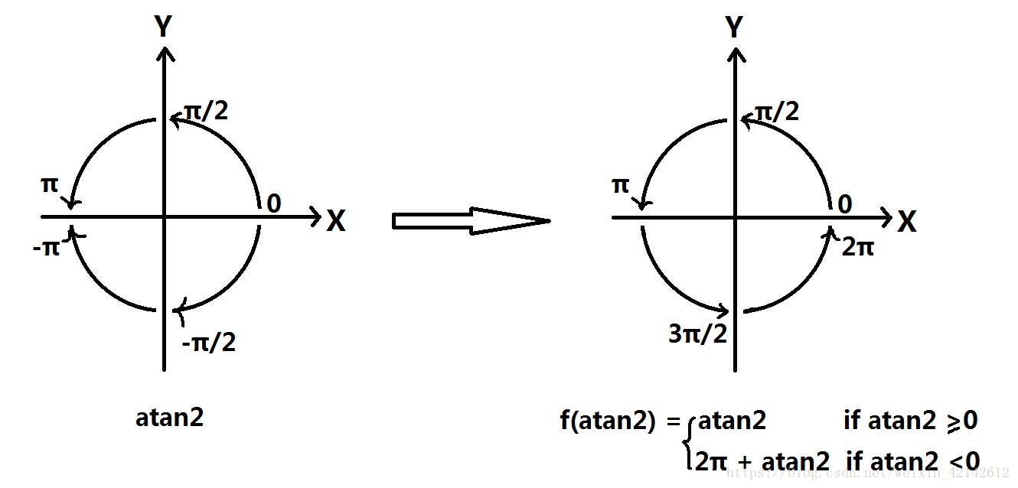
相应值域是 -180~180
判断结果是否大于0,是的话就原先的,否则+360
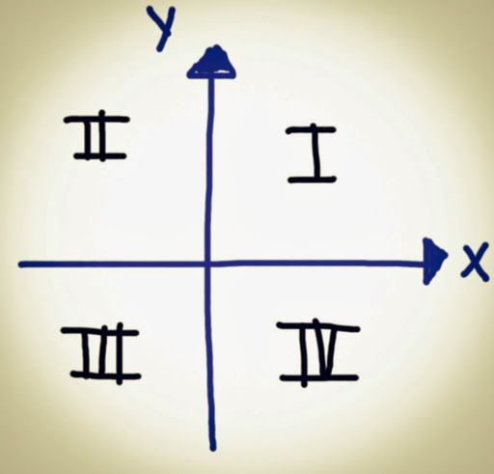
"(x, y) 在象限 I 如果 x > 0 并且 y > 0
(x, y) 在象限 II 如果 x < 0 并且 y > 0
(x, y ) 如果 x < 0 并且 y < 0
(x, y) 在象限 III 如果 x > 0 并且 y < 0 则在象限 IV
""如果 x=0 且 y<0，则角度为 270°（3*π/2 弧度）
如果 x=0 且 y>0，则角度为 90°（π/2 弧度）
如果 y=0 且 x<0 , 角度为 180°（π 弧度）
如果 y=0 且 x>0，则角度为 360° 或 0°（2*π 或 0 弧度）
/* x1,y1,x2,y2 直接换算成坐标 */
int dx= 352-422;
int dy= 142-93;
cout<<"dx:"<<dx<<" dy:"<<dy<<endl;
float n =atan2(dy,dx)*degrees ;

n=fmod(360-n,360);
cout<<n<<endl;

#include<stdio.h>

typedef struct Point
{
int x;
int y;
}Point;

int main()

{

Point P₀, P₁, P₂, P₃, pot;//起始点 控制点1 控制点2 终止点3 绘制点

float k, b;//斜率 和 截距
P₀.x = 100;//比如这是起始点x
P₀.y = 400;//比如这是起始点y
P₁.x = 100;//控制点坐标可以随便整数
P₁.y = 800;//控制点坐标可以随便整数
P₂.x = 800;//控制点坐标可以随便整数
P₂.y = 100;//控制点坐标可以随便整数
P₃.x = 1100;//比如这是起终点x
P₃.y = 600;//比如这是起终点y

printf("打印控制点坐标P₁=%d,%d P₂=%d,%d\n", P₁.x, P₁.y, P₂.x, P₂.y);

float t = 0.01;//曲线参数t
float temp;
printf("输出轨迹\nx = [");
for (t = 0; t < 1; t += 0.01)
{
temp = 1 - t;
pot.x = P₀.x * temp * temp * temp + 3 * P₁.x * t * temp * temp + 3 * P₂.x * t * t * temp + P₃.x * t * t * t;
printf("%d,", pot.x);
}

printf("]\ny = [");

for (t = 0; t < 1; t += 0.01)
{
temp = 1 - t;
pot.y = P₀.y * temp * temp * temp + 3 * P₁.y * t * temp * temp + 3 * P₂.y * t * t * temp + P₃.y * t * t * t;
printf("%d,", pot.y);
}
printf("]\n");

return 0;

}

